
匯能國際支付网关商户开发指南

目 录
1 引言 3
1.1 文档概述 3
1.2 阅读对象 3
1.3 业务术语 3
2 方案概述 4
2.1 行业背景 4
2.2 业务实现流程 5
3 交互模式 5
3.1 页面跳转交互模式 5
3.2 后台系统调用交互模式 6
3.3 后台通知交互模式 7
4 数据格式 7
4.1 GET或POST 7
4.2 字符串格式 8
5 数字签名 8
5.1 签名原始串 8
5.2 签名算法 9
5.2.1 MD5签名 9
6 补单机制 9
7 接口 10
7.1 支付接口 10
7.1.1 业务功能 10
7.1.2 交互模式 10
7.1.3 请求参数列表 10
7.1.4 返回结果和通知参数列表 12
7.1.5 后台通知结果反馈 13
8 实例 13
9 风控策略 15
10 注意事项 16

引言

文档概述
本文描述了匯能國際针对合作商户提供的支付解决方案，帮助商户轻松实现在线收款的功能。文档分别从交互模式、签名、接口、注意事项等方面详细介绍了匯能國際的工作方式和开发过程，可以帮助开发人员快速入门并掌握开发技能，同时也可以作为日后接口参数以及参数类型的速查手册。

阅读对象
合作商户系统的技术开发人员，要求具有WEB程序开发背景，了解http和http请求和应答的格式和过程。

业务术语
术语 | 示例 | 说明
商户号 | example.@exmaple.com | 商户号,由匯能國際的接口账号（商户注册的email）
密钥 | 9ba2380ad9b2aacb96bca514eda27ac9 | 为保证通讯不被篡改，匯能國際与商户之间约定的32位字符串，算签名sign时使用
金额 | 100000 | 金额，默认为RMB，单位为元，如用10表示RMB10.00

方案概述

行业背景
在电子商务中，商家、买家、中间服务方是交易活动中的三个环节。买家选购商品下发订单，商家确认订单，买家通过中间服务方向商家支付货款，商家发货履行订单。在这个过程中商家的网站需要集成中间服务方的支付功能，让买家完成货款的支付。匯能國際作为一家专业的中间服务方提供支付接口，让商家能把更多的精力集中到商品服务上。

接口介绍
接口名 | 请求URL | 功能说明 | 结果说明
支付接口 | http://www.leinfo.hk/payment/pay.php | 调用该接口时指定支付参数，完成买家账户向商家账户的支付，采用页面跳转交互模式和后台通知交互模式 | 结果分两路返回：一路为前台在return_url后添加参数返回，表现为页面跳转；一路为后台在notify_url后添加参数返回，要求后台notify_url收到通知后进行响应。

业务实现流程
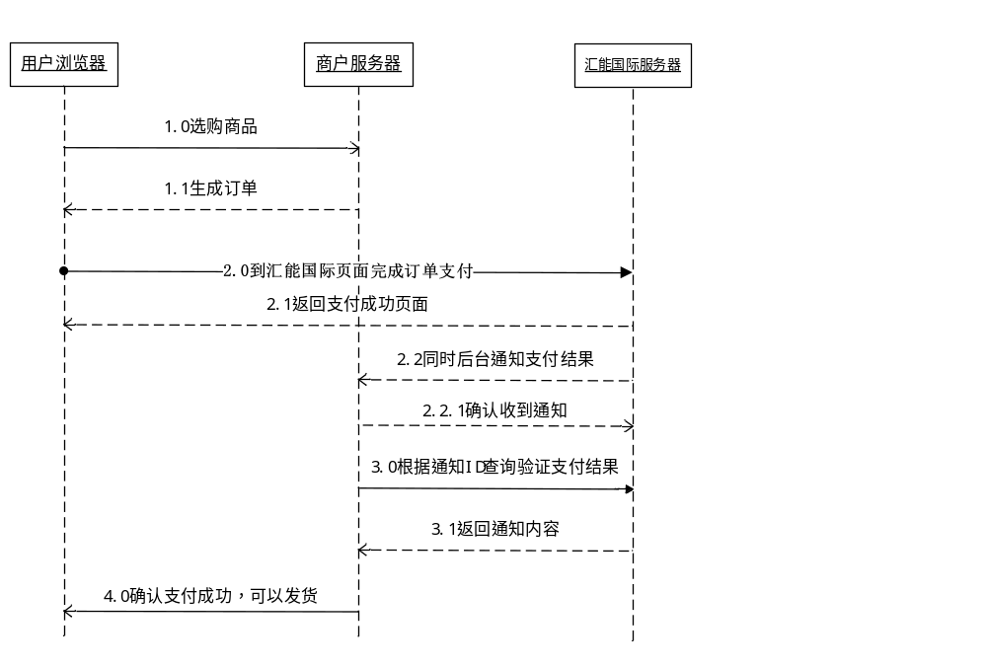
2.0调用支付接口进行支付后，匯能國際返回支付结果给前台页面，同时会向商户的服务器发送支付是否成功的通知
3.0商户服务器在收到支付结果通知后可以根据通知ID查询通知内容，在确保支付成功后再向用户发送提示信息，这样可以进一步提高安全性，防止伪支付成功结果的诈骗。

交互模式

页面跳转交互模式
页面跳转交互模式是指商户系统与匯能國際系统的数据交互通过用户浏览器中转进行，是一种非实时的异步交互。
如买家下单买一个商品，商户系统会生成一个支付链接，此链接通过用户的浏览器跳转到匯能國際系统，匯能國際通过此链接获取支付请求的参数，这个支付请求用的就是页面跳转交易模式。
用户在匯能國際页面完成支付后，匯能國際通过return_url跳转到商户系统。
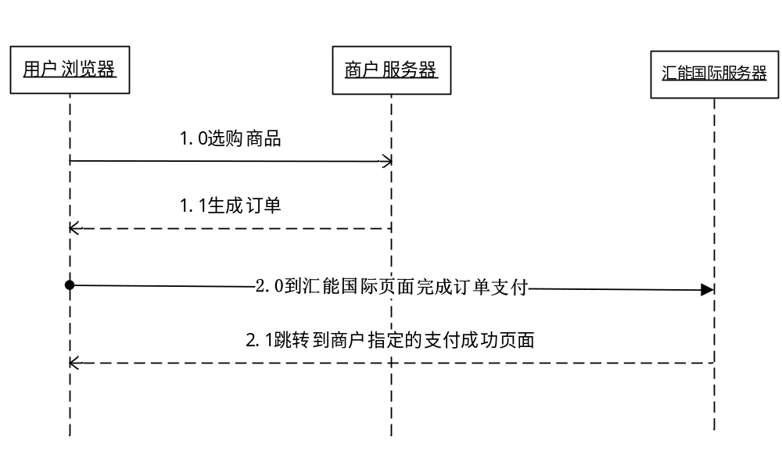

后台系统调用交互模式
后台系统调用交互模式是指商户系统向匯能國際系统发送请求数据，并同步等待匯能國際系统处理完毕后返回的响应数据。数据交互是商户服务器与匯能國際服务器直接通信，一般请求采用http的get或post。

后台通知交互模式
后台通知交互模式是指匯能國際系统主动向商户系统发送通知数据，并同步等待商户系统处理完毕后返回的响应数据。数据交互是匯能國際服务器与商户服务器直接通信，一般请求采用http的post方式传参，应答用字符串格式。
如用户在匯能國際支付成功后，匯能國際会在后台通过notify_url向商户系统发起通知，商户处理后成功返回success，失败返回fail或其他字符。
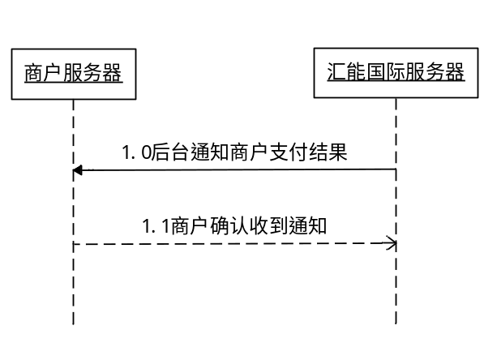

数据格式

GET或POST
采用HTTP标准的GET或POST协议，为了保证接收方接收数据正确，传递的参数如果存在特殊字符（如&、=等）需要进行URL Encode。
GET或POST一般用于页面跳转交互模式的请求和通知、后台系统调用模式的请求、后台通知模式的请求。

字符串格式
直接以简单字符串作为数据内容，一般用于后台通知模式的接口反馈，表示处理是否成功。
返回结果 | 结果说明
success | 处理成功，匯能國際系统收到此结果后不再进行后续通知
fail或其他字符 | 处理不成功，匯能國際收到此结果或者没有收到任何结果，系统通过补单机制（详见第6节）再次通知

数字签名
为了保证数据传输过程中的数据真实性和完整性，我们需要对数据进行数字签名，在接收签名数据之后进行签名校验。
数字签名有两个步骤，先按一定规则拼接要签名的原始串，再选择具体的算法和密钥计算出签名结果。
一般失败的结果不签名。

签名原始串
无论是用get、post，签名原始串组串方式都一致，除sign字段外，待签名参数按照 7.1.3 请求参数列表顺序排序后使用QueryString的格式（即key1=value1&key2=value2…）拼接而成，空值不传递，不参与签名。
签名时字段名和字段值都采用原始值，不进行URL Encode。
签名的字段包括请求中有所的get或post字段，除了接口中描述的字段外，还应包括请求中出现的其它字段。

签名算法
目前暂只支持MD5签名

MD5签名
MD5 是一种摘要生成算法，通过在签名原始串后加上商户通信密钥的内容，进行MD5运算，形成的摘要字符串即为签名结果。为了方便比较，签名结果统一转换为大写字符。
“bank_type”参数不参与加密。
MD5签名计算公式：
sign = Md5(原字符串&key=商户密钥). toUpperCase
如：
签名原始串是：service_version=1.0&body=watch…(参数串排列顺序以 ‘7.1.3请求参数列表’或 ‘7.1.4 返回结果和通知参数列表’的参数排列为准，空值参数和返回结果通知的’sign’参数不参与加密)
商户密钥是：8db4a013a8b515349c307f1e448ce836
签名的结果为：
sign=md5(service_version=1.0&body=watch…&key=8934e7d15453e97507ef794cf7b0519d)= 8DB4A013A8B515349C307F1E448CE836

补单机制
对后台通知交互模式，如果匯能國際收到商户的应答不是success或超时，匯能國際认为通知失败，匯能國際会通过一定的策略（每5分钟共8次）定期重新发起通知，尽可能提高通知的成功率,但匯能國際不保证通知最终能成功。
由于存在重新发送后台通知的情况，因此同样的通知可能会多次发送给商户系统。商户系统必须能够正确处理重复的通知。
匯能國際推荐的做法是，当收到通知进行处理时，首先检查对应业务数据的状态，判断该通知是否已经处理过，如果没有处理过再进行处理，如果处理过直接返回success。在对业务数据进行状态检查和处理之前，要采用数据锁进行并发控制，以避免函数重入造成的数据混乱。

接口

支付接口

业务功能
买家在商户网站拍下商品后，选择付款方式，商户系统调用匯能國際支付接口，页面跳转到匯能國際支付中心或银行。用户完成支付后，匯能國際把用户引导回商户页面（return_url），同时服务器后台通知商户服务器（notify_url）支付结果。

交互模式
请求：页面跳转交互模式
返回结果+通知：页面跳转交互模式+后台通知交互模式

请求参数列表
请求url：http://www.leinfo.hk/payment/pay.php
测试商户号：test@test.com
测试加密密钥：3ec05ef3979fb5c9a87e8166ec2d0d2b
通过get或post请求
字段名 | 变量名 | 必填 | 类型 | 说明
协议参数
接口版本 | service_version | 否 | String(8) | 版本号，默认为1.0
签名 | sign | 是 | String(32) | 签名
业务参数
银行类型 | bank_type | 否 | String(16) | 银行类型，填银行編碼，详细见附录表11.1
商品描述 | body | 是 | String(32) | 商品描述
附加数据 | attach | 否 | String(127) | 附加数据，原样返回
返回URL | return_url | 是 | String(255) | 交易完成后跳转的URL，需给绝对路径，255字符内，格式如:http://wap.test.com/ test.php，通过该路径直接将支付结果以Get的方式返回
通知URL | notify_url | 是 | String(255) | 接收匯能國際通知的URL，需给绝对路径，255字符内，格式如:http://wap.test.com/ test.php
商户号 | partner | 是 | String(20) | 商户号,由匯能國際的接口账号（商户注册的email）
商户订单号 | out_trade_no | 是 | String(32) | 商户系统内部的订单号,32个字符内、可包含字母,确保在商户系统唯一
总金额 | order_money | 是 | String(14) | 订单总金额，单位为元，如用10表示RMB10.00
银行卡号 | card_num | 否 | String(32) | 可选项，用来检查是信用卡交易还是借记卡交易，本系统不保存卡号
币种 | fee_type | 是 | Int | 现金支付币种,取值：1（人民币）；2（港币）；3（美元）
用户IP | spbill_create_ip | 是 | String(15) | 订单生成的机器IP，指用户浏览器端IP，不是商户服务器IP
交易起始时间 | time_start | 是 | String(14) | 订单生成时间，格式为yyyyMMddhhmmss，如2009年12月25日9点10分10秒表示为20091225091010。时区为GMT+8 beijing。该时间取自商户服务器
交易结束时间 | time_expire | 否 | String(14) | 订单失效时间，格式为yyyyMMddhhmmss，如2009年12月27日9点10分10秒表示为20091227091010。时区为GMT+8 beijing。该时间取自商户服务器

返回结果和通知参数列表
页面返回通过请求中的return_url进行，采用get或post
后台通知通过请求中的notify_url进行，采用get或post
返回结果和通知中的参数一致，包含如下内容：
字段名 | 变量名 | 必填 | 类型 | 说明
协议参数
签名方式 | sign_type | 是 | String(8) | 签名类型，取值：MD5、RSA，默认：MD5
接口版本 | service_version | 是 | String(8) | 版本号，默认为1.0
签名 | sign | 是 | String(32) | 签名
业务参数
交易状态 | trade_state | 是 | Int | 支付结果：  0—成功  1—等待  2－取消
支付结果信息 | pay_info | 否 | String(64) | 支付结果信息，支付成功时为空
商户号 | partner | 是 | String(10) | 商户号,由匯能國際的接口账号（商户注册的email）
总金额 | order_money | 是 | String(14) | 订单总金额，单位为元，如用10表示RMB10.00
币种 | fee_type | 是 | Int | 现金支付币种, 1-人民币，2－港币, 3-美元
匯能國際订单号 | transaction_id | 是 | String(22) | 匯能國際交易号，22位长的数值，其中前12位为订单产生的日期，如20090415010230，最后10位是流水号。
商户订单号 | out_trade_no | 是 | String(32) | 商户系统的订单号，与请求一致。
商家数据包 | attach | 否 | String(127) | 商家数据包，原样返回
支付完成时间 | time_end | 是 | String(14) | 支付完成时间，格式为yyyyMMddhhmmss，如2009年12月27日9点10分10秒表示为20091227091010。时区为GMT+8 beijing。该时间取自匯能國際服务器

后台通知结果反馈
匯能國際后台通过notify_url通知商户，商户做业务处理后，需要以字符串的形式反馈处理结果，内容如下：
返回结果 | 结果说明
success | 处理成功，匯能國際系统收到此结果后不再进行后续通知
fail或其它字符 | 处理不成功，匯能國際收到此结果或者没有收到任何结果，系统通过补单机制（详见第6节）再次通知

7.2订单查询接口

业务功能
根据商户订单号或者匯能國際订单号查询匯能國際侧记录的具体订单信息。

交互模式
后台系统调用交互模式

请求参数列表
请求url：http://www.leinfo.hk/payment/query.php
通过get或post请求
字段名 | 变量名 | 必填 | 类型 | 说明
协议参数
接口版本 | service_version | 否 | String(8) | 版本号，默认为1.0
签名 | sign | 是 | String(32) | 签名
业务参数
商户号 | partner | 是 | String(10) | 商户号,由匯能國際统一分配的商户号，一般为email
商户订单号 | out_trade_no | 否 | String(32) | 商户系统内部的订单号, out_trade_no和transaction_id至少一个必填，同时存在时transaction_id优先
匯能國際订单号 | transaction_id | 否 | String(28) | 匯能國際交易号, out_trade_no和transaction_id至少一个必填，同时存在时transaction_id优先。
验签密钥 | Key | 是 | String(32) | 由匯能國際统一分配的密钥字符串

应答参数列表
数据按XML的格式实时返回
字段名 | 变量名 | 类型 | 说明
业务参数
返回状态码 | retcode | Int | 返回状态码，0表示成功，-1为无此订单，其他未定义
支付状态码 | trade_state | Int | 支付结果状态码,0表示成功,1为等待，2为取消
商户号 | partner | String(10) | 商户号,由匯能國際的接口账号（商户注册的email）
银行类型 | bank_type | String(16) | 银行类型，填银行編碼，详细见附录表11.1
商品描述 | body | String(32) | 商品描述
总金额 | order_money | Int | 订单总金额，单位为元，如用10表示RMB10.00
币种 | fee_type | Int | 现金支付币种，1-人民币，2－港币，3-美元
匯能國際订单号 | transaction_id | String(28) | 匯能國際交易号，22位长的数值，其中前12位为订单产生的日期，如20090415010230，最后10位是流水号。
商户订单号 | out_trade_no | String(32) | 商户系统的订单号，与请求一致。
商家数据包 | attach | String(127) | 商家数据包，原样返回
支付开始时间 | time_start | String(14) | 支付开始时间，格式为yyyy-MM-dd hh:mm:ss，如2009年12月27日9点10分10秒表示为2009-12-27 09:10:10。时区为GMT+8 beijing。该时间取自匯能國際服务器
支付完成时间 | time_end | String(14) | 支付完成时间，格式为yyyy-MM-dd hh:mm:ss，如2009年12月27日9点10分10秒表示为2009-12-27 09:10:10。时区为GMT+8 beijing。该时间取自匯能國際服务器

1.1.5返回json示例
{"retcode":"0","trade_state":"0","partner":"testgateway@test.com","bank_type":"ccb","body":"\u5546\u54c1a","order_money":"0.0100","fee_type":"1","transaction_id":"2012081315535549292271","out_trade_no":"20120813155340","attach":"attach","time_start":"2012-08-13 07:53:40","time_end":"2012-08-14 12:20:01"}

8实例
假设场景如下：
商户开了一个服装网店，售卖各种男女式衬衫，一名用户小A在网店中选购了一件男式衬衫，然后通过匯能國際的账户支付了货款，商户在收到匯能國際的支付成功通知后，主动又发起一次通知查询请求，匯能國際实时返回了通知的内容，然后商户确认交易成功并提示用户注意查收货物。过了一天小A又登录到商户网站上查询自己的订单状态，此时商户系统根据小A的订单号向匯能國際发起订单查询请求，匯能國際实时返回了订单的详细信息，商户根据收到的订单信息再结合自己的发货情况给小A返回了一个完整的订单执行情况。小A高兴地看到自己的衬衫已经发出。
业务流程实现如下：
支付请求:
http://www.leinfo.hk/payment/pay.php?sign_type=MD5&bank_type=&body=男士衬衫一件&return_url=http://www.test.com/shop1/payresult.jsp&notify_url=http://www.test.com/shop1/paynotify.jsp&partner=1200000107&out_trade_no=2010051111380001&order_money=19800&spbill_create_ip=192.168.0.122&sign=8DB4A013A8B515349C307F1E448CE836
支付返回结果：http://www.test.com/shop1/payresult.jsp?pay_result=0&pay_info=&partner=1200000107&bank_type=&order_money=19800&transaction_id=1200000107201005111153328847&out_trade_no=2010051111380001&time_end=20100511115436&sign=8DB4A01356B515349C30788E448CE836
支付成功通知：
http://www.test.com/shop1/paynotify.jsp?pay_result=0&pay_info=&partner=1200000107&bank_type=&order_money=19800&transaction_id=1200000107201005111153328847&out_trade_no=2010051111380001&time_end=20100511115436&sign=8DB4A01356B515349D30788E448CE836

商户接到通知后返回处理结果：
success

风控策略
为了防止诈骗，支付时匯能國際会验证支付请求链接的信息：
1、支付请求时判断spbill_create_ip字段（用户的IP），本字段参与签名，详细见文档。
在支付时我们判断这个IP与支付时客户的IP是否一致。如果不一致则会提示风险控制信息，无法支付。
2、支付请求时获取HTTP相关信息Referer属性与申请的域名相比较。在IE下提交支付请求到匯能國際时，如果使用window.location 、 window.open函数跳转会导致Referer丢失，建议请直接使用form表单、redirect方式提交。
若想使用window.open或者window.location方式，可以考虑以下代码：
<html>
<body>
</body>
//注意！！函数是在body中创建节点，页面节点必须有body标签
<script>
function goTo(url) {
var a = document.createElement("a");
if(!a.click) { //only IE has this (at the moment);
window.location = url;
return;
}
a.setAttribute("href", url);
a.style.display = "none";
document.body.appendChild(a);
a.click();
}
goTo("http://www.test.com/");
</script>
请注意：
记得js需要放在</body>后面。
另：若用户想弹出新的画面，可考虑以下增加以下代码：a.setAttribute("target","_blank");
3、商户风控问题：
a、 商户用内网进行测试支付时，提示被拦截，具体原因与上面2个因素有关。内网时，Referer为localhost，spbill_create_ip为127.0.0.1，这种情况下，建议商户的测试支付总金额不要超过100分，就可以正常测试。
b、商户内网测试正常（虽然refer和spbill_create_ip不正确，但是测试金额小于100分，故没有被拦截），在正式服务器上线时，提示被拦截，这种情况下，一般与上面2个因素有关。根据具体情况进行 修复。
c、若发生referer和spbill_create_ip的值都存在，仍提示风险控制拦截，这种情况下商户可以到商户管理系统(mch.test.com)上添加域名，建议添加一级域名，保证支付正常进行。

注意事项
- out_trade_no需要保证在商户号下全局唯一，建议使用“日期+序列号”的方式。如果out_trade_no相同，其它核心信息不同，匯能國際会拒绝支付；如果out_trade_no相同，其它核心信息也相同，匯能國際会当同个订单处理。
- 所有涉及到金额的单位都是分，最小的单位是1分，不能有小数出现
- notify_url是匯能國際服务器从后台直接发起请求到商户服务器，商户处理时不能检查用户的cookie或session；商户更新DB等发货流程需要完整在notify_url完成，以确保掉单时，匯能國際补单能成功补上
- notify_url有可能重复通知，商户需要做去重处理，避免多次发货
- notify_url收到的通知，商户处理成功或检查订单已经处理，需要返回处理成功的标志“success”，以告知匯能國際不再通知

11附录
11.1银行卡支付代码列表
提交参数值 | 银行名称
icbc | 工商银行
abc | 农业银行
ccb | 建设银行
boc | 中国银行
comm | 交通银行
cmb | 招商银行
cmbc | 民生银行
cib | 兴业银行
spdb | 浦发银行
hxb | 华夏银行
ecitic | 中信银行
ceb | 光大银行
gdb | 广发银行
post | 邮政储蓄
sdb | 深发展银行
bea | 东亚银行

